Smještaj u općini
Župa rođenja Blažene Djevice Marije smještena je na jugoistočnim obroncima Plešivičke gore, ispod ruševina drvenog Okić – grada. Po crkvenom ustrojstvu spada u Samoborsko – okićki dekanat, a po društvenom u općinu Klinča Sela. Osnovana je od gospodara grada Okića, a prvi puta se spominje u najstarijem popisu župa Zagrebačke nadbiskupije iz 1334. godine. Osam stoljeća duga povijest župe danas je svedena na žitelje 11 sela: Beter, Gonjeva, Donja i Gornja Purgarija, Kozlikovo, Novo Selo Okićko, Orešje, Poljanica, Repišće, Stankovo i Tržić.
Župa ima dva groblja (u Novom Selu Okićkom i Stankovu) i osam sakralnih objekata:
- Župnu crkvu Rođenja Blažene Djevice Marije u Novom Selu Okićkom
- Kapelu Majke Božje Lurdske u Novom Selu Okićkom
- Kapelu sv. Matije (u ruševnom stanju) u Popovdolu
- Križ u Betru
- Kapelu Srca Isusova u Gornjoj Purgariji
- Kapelu sv. Mihaela i bl. Alojzija Stepinca u Donjoj Purgariji
- Kapelu sv. Fabijana i Sebastijana u Stankovu
- Kapelu sv. Križa u župnoj kući u Repišću
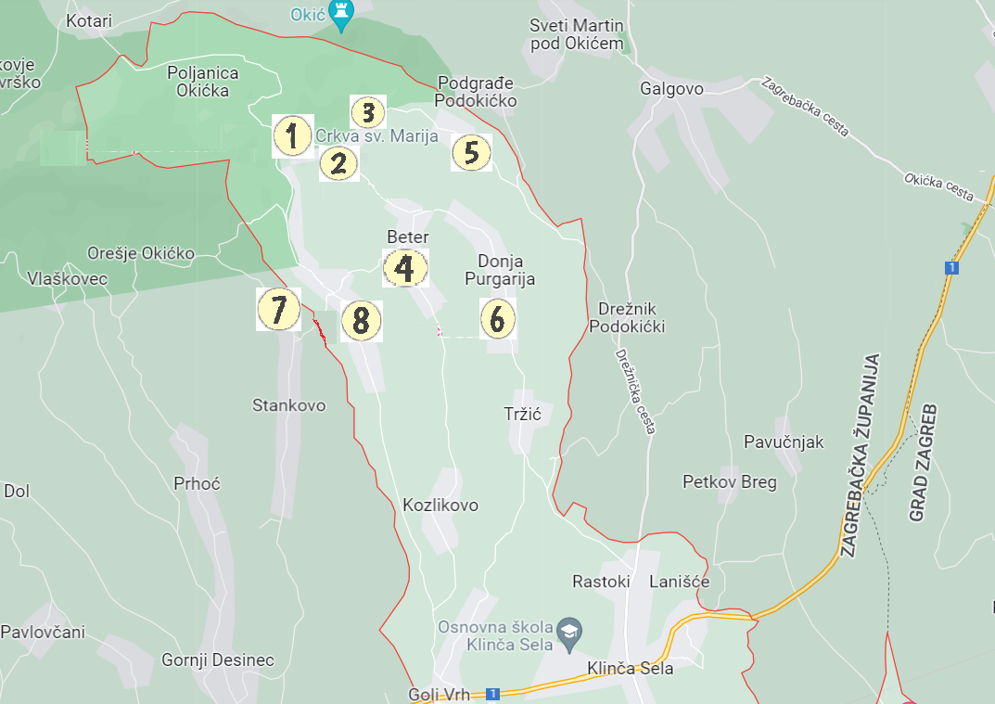
U burnoj povijesti ističe se 16. stoljeće kada župu pustoši plemićka vojska koja prolazi krajem za vrijeme seljačke bune Matije Gupca, a dvadesetak godina poslije toga napadaju i turske horde i odvode veliki broj stanovnika iz nizinskog dijela u ropstvo. Ukinućem kmetstva 1848. kmetovi postaju slobodnjaci i otkupljuju zemlju od okićkih gospodara. I dalje žive teško i naporno rade, ali barem više nemaju namet tlake koju moraju davati plemiću.
Početkom 20. stoljeća događa se velika tragedija koja pogađa župu, kada u klizištima zemlje propada kompletno selo Popovdol. Stanovništvo bježi, a državne vlasti za njih financiju i djelomično grade Novo Selo Okićko – prvi primjer planske seoske urbanizacije u Hrvatskoj.
U Prvom svjetskom ratu država oduzima zvona za ratne potrebe, a tijekom Drugog svjetskog rata minirana je i srušena kapela sv. Fabijana i Sebastijana u Stankovu.
Župa se teritorijem znatno smanjuje 1961. godine kada se osniva nova župa sv. Josipa Radnika u Zdenčini – Klinča Sela kojoj pripadnu sva nizinska sela.
Župni dvor je danas u Repišću, iako se, zbog manja svećenika, župnom upravlja iz susjedne župe Sveti Martin pod Okićem.

Građevina crkve
Crkva kao građevina je na ovom mjestu sagrađena po želji okićkih vlastelina koji su upravljali krajem, a prvi put se spominje 1622. godine kao omanja i dosta niska zgrada, sa zidanim glavnim oltarom i jednostavnim pokrajnjim oltarima. Tada je prvi put u kanonskoj vizitaciji katedralni arhiđakon zapisao i naziv župe: „Sancta Maria in Kluka“. Crkva se kroz povijest više puta obnavlja i nadograđuje: gradi se zvonik, dodaje pokrajnja lađa, proširuje svetište, povećava broj vrata, prozora i oltara, cigleni pod zamjenjuje crnim kamenim pločama, nabavljaju orgulje. Današnje dimenzije crkve su 14m x 28m.
Najveća tragedija u crkvi dogodila se 1888. godine kada je u požaru potpuno izgorjelo kompletno svetište sa glavnim oltarom i čudotvornim kipom Majke Božje Okićke. Nužna je bila potpuna obnova koja se obavila prema nacrtima za zidove i oltar majstora Augustina Posilovića. Zlatarske i slikarske radove izradio je slikar Ferdo Quiquerez, a radionica orgulja Heferer obnova je orgulje.
Danas crkva ima šest oltara:
- Glavni oltar sa svetohraništem iznad kojega je centralni kip Blažene Djevice Marije koja drži dijete Isusa. Okružuju je kipovi: sv. Petra, sv. Pavla, sv. Ivana Krstitelja, sv. Ivana Evanđeliste, Mojsija i kralja Davida. Na samom vrhu je prikaz Svetog Trojstva.
- Pokrajnji oltar sv. Barbare i sv. Katarine
- Pokrajnji oltar sv. Antuna
- Pokrajnji oltar sv. Križa
- Pokrajnji oltar sv. Josipa
- Pokrajnji oltar sv. Vida
Zanimljiva je i obnovljena rokoko propovjedaonica, s originalnog mjesta pomaknuta na pokrajnji zid, koja je oslikana simbolima iz Lauretanskih litanija Blažene Djevice Marije – jedinstveni primjer takvog ukrašavanja. Na propovjedaonici je lik Isusa kao Dobrog pastira sa „škrlakom“ na glavi što se isto vrlo rijetko sreće.
U crkvi se nalaze tri kripte (grobnice) u kojima su pokopani neki okićki vlastelini, svećenici i ugledni župljani. Na koru su orgulje i postoje tri drvene ispovjedaonice. Koncilski oltar, ambon i krstionica izrađeni su u bijelom mramoru.

Ključko proštenje
Hodočašće Majci Božjoj Okićkoj počiva na štovanju kipa Djevice Marije kojemu se pripisuju svojstva uslišanja molitvi i ozdravljenja. Kanonske vizitacije već 1649. izričito navode da je kip čudotvoran, s navodnom knjigom zapisanih čudesa. Nažalost, i kip i knjiga izgubljeni su u požaru 1888. godine.
Taj čudotvorni kip je opisan kao vrlo lijep, ukrašen bijelom haljinom protkanom cvjetićima u raznim bojama. Mali Isus odjeven je sličnom haljinicom, blag u ruci djevice, iznad glave ima srebrnu krunu, dok Marija ima crvenu koraljnu ogrlicu.
Tradicionalni naziv proštenja „Kljuka“, prema narodnoj predaji, dolazi od riječi batina ili štap kojim se podupiralo prilikom hodanja. Po zapamćenom, brojni hodočasnici su pred likom Majke Božje ozdravljali od bolesti nogu i ostavljali svoje štapove, svoje 'kljuke', te zdravi izlazili iz crkve. Navodno je cijelo svetište po zidu i stropu bilo prekriveno drvenim štapovima, što je možda i utjecalo na brzo širenje požara u kojem je sve uništeno.
Obnovljeno svetište nije izgubilo na značaju i stoljećima se nazivalo „najvećim prošteništem između Save i Kupe“. Hodočasnici su i nekoliko dana prije pješice stizali prema crkvi, spavajući putem na sjenicima ili u kućama rodbine i prijatelja. Cijela crkva izvana se obilazila na koljenima, a zatim i sam oltar, nekad i tri puta. Običaj je bio kupiti i na oltar položiti zavjetne darove – malene predmete izrađene od voska u obliku muškarca, žene, blaga i sl. Hodočasnik je tako tražio blagoslov i zaštitu za sve svoje ukućane, ali i stoku od koje su preživljavali. Zavjet se mogao dati u svoje ime, ali i za bliske ljude, poput djece, bračnih partnera i sl.
Nakon tih pučkih pobožnosti, ispovijedi i mise, narod se okupljao na „Placu“ gdje se mogla nabaviti hrana i piće, proizvodi od licitara, dječje igračke, potrepštine za kuću poput metli, glinenog suđa, pletenih košara i sl. Navečer je za mlade redovito bila zabava i ples uz živu glazbu. Nakon berbi i spremanja zimnice, to je bilo dobro vrijeme godine, da se ljudi okupe, opuste i provesele.
Tradicija Ključkog proštenja traje do današnjega dana. Na Malu Gospu (8. rujna), ako pada na nedjelju ili nedjelju nakon u svetištu se slave četiri mise:
8:00h tiha
9:00h rana
11:00h svečana hodočasnička
17:00h večernja
U dvorani pokraj crkve hodočasnici mogu zapisati mise i molitve ili nabaviti nešto od jednostavnih okićkih suvenira.

Knjiga „Kljuka – 400 godina“
Kako bi 2022. godine obilježili 400 godina od prvog pisanog spomena imena „Kljuka“ župa Rođenja B. D. Marije izdala je knjigu „Kljuka – 400 godina“. Autorice su sestre, nastavnice i Okićanke Nikolina Golub i Katarina Pučar koje su napisale knjižicu s povijesnim pregledom svetišta i proštenja, opisom kako se slavi danas, te katehetskim pričama koje opisuju pustolovine koje su stvarni i zamišljeni likovi doživjeli na Kljuki. Knjiga se može nabaviti u župi Svete Marije pod Okićem.
